1. Рабочие жидкости и их свойства (применительно к маслам)

Жид-ть гидропривода - его рабочий орган, поэтому к ней предъявляются требования обеспечения прочности и долговечности. Она, как и всякий иной конструктивный элемент, подвержена механическому и химическому разрушению, имеет ограниченный срок службы, причем последний зависит от типа жид-ти, условий и режима эксплуатации. Помимо этого жид-ть служит смазывающим материалом и охлаждающей средой. Механические характеристики:

1.Плотностью ρ (кг/м³) называют массу жид-ти, заключенную в единице объема;

$ρ=mV$

2. Удельным весом γ (Н/м³) называют вес единицы объема жид-ти, т.е. $γ=GV$$=\text{mq}V=qρ$
Физические свойства: 1. Сжимаемость – св-во жид-ти изменять свою плотность при изменении давления и температуры. Характеризуется двумя коэффициентами: коэффициент объемного сжатия
$$β_{с}=1W⋅\text{dW}\text{dp}$$
- определяет относительное изменение объема при изменении давления на единицу; коэффициент температурного сжатия
$$β_{t}=1\text{dW}⋅\text{dW}\text{dp}$$
- определяет относительное изменение объема при изменении температуры на 1 градус. 2. Вязкость (внутреннее трение) - св-во жид-ти оказывать сопротивление относительному движению частиц жид-ти:
$$F=±\text{νρ}\text{dV}\text{dy}S=±μ\text{dV}\text{dy}S$$
F- сила трения
S- площадь
$$\text{dV}\text{dy}$$
- поперечный градиент скорости определяет изменение скорости, приходящееся на единицу длины в направлении нормали к стенке, характеризует интенсивность сдвига жид-ти в данной точке,
$$ν=μρ$$
- кинематический коэффициент вязкости,
$$μ$$
- динамический коэффициент вязкости.
$τ=FS=±μ⋅\text{dV}\text{dy}$- касательное напряжение.
Вязкость зависит от температуры и давления.
3.Стабильность характеристик масел - должна быть химическая и физическая.
4.Растворимость в жид-тях газов характеризуется количеством растворенного газа в единице объема жид-ти, различна для разных жид-тей и изменяется с увеличением давления. Относительный объем газа, растворенного в жид-ти до её полного насыщения, можно считать прямо пропорционально давлению: $V_{Г}V_{Ж}=\text{kp}p_{Ο}$ ,
V_{Г} – объем растворимого газа, приведенный к нормальным условиям (p_{о,} Т_{о}); V_{Ж} – объем жид-ти; k- коэффициент растворимости; p- давление жид-ти. Коэффициент k имеет следующие значения при 20⁰ С: для воды 0,016, керосина 0,13, минеральных масел 0,08, жид-ти АМГ-10-0,1. При понижении давления выделяется растворенный в жид-ти газ, причем интенсивнее, чем растворяется в ней. Это явление может отрицательно сказываться на работе гидросистемы.
5.Образование пены.
6.Токсичность.
7.Воспламеняемость-характеризуется тремя показателями: температура вспышки, температура воспламенения, температура самовоспламенения.
8.Электрические св-ва.

2. Гидравлические машины (общие сведения, определения, применение, преимущества и недостатки гидравлических передач).
Гидравлическими машинами назыв. машины, которые сообщают протекающей через них жид-ти часть энергии и передают её рабочему органу для полезного использования (гидравлический двигатель). Насосы являются одной из самых распространенных разновидностей машин. Их применяют для различных целей, начиная от водоснабжения населения и предприятий и кончая подачей топлива в двигателях ракет. Гидродвигатели имеют большое значение в энергетике в качестве гидротурбин, турбины используют и при бурение скважин.
Насосы и гидродвигатели применяют также в гидропередачах, назначением которых является передача механической энергии от к исполнительному рабочему органу, а также преобразование вида и скорости движения последнего посредством жид-ти. Гидропередача состоит из насоса и гидродвигателя. Насос, работающий от двигателя, сообщает жид-ти энергию. Пройдя через насос, жид-ть поступает в гидродвигатель, где передает механическую энергию исполнительному рабочему органу. Преимущества: 1.Большая плавность хода. 2.Возможность получения бесступенчатого изменения передаточного числа. 3.Возможность получения меньшей зависимости момента на ведущем валу от нагрузки, приложенной к исполнительному органу. 4.Возможность передачи больших мощностей. 5.Малые габаритные размеры и масса. 6.Высокая надежность. Эти преимущества привели к большому распространению гидропередач, несмотря на их несколько меньший, чем у механических передач КПД.

3. Лопастные машины (общие сведения, определения, принцип действия, пример центробежного насоса)
В современной технике применяется большое количество разновидностей гидромашин. Наибольшее распространение получили объёмные и лопастные насосы и гидродвигатели. Рабочим органом лопастной машины является вращающееся рабочее колесо, снабжённое лопастями. Энергия от рабочего колеса жидкости передаётся путём динамического взаимодействия лопастей колеса с обтекающей их жидкостью. Насос состоит из трёх основных элементов – подвода 1, рабочего колеса 2 и отвода 3. По подводу жидкость подаётся в рабочее колесо из подводящего трубопровода. Рабочее колесо центробежного насоса состоит из ведущего а и ведомого (обода) б дисков, между которыми находятся лопатки в. По отводу жидкость отводится от рабочего колеса к напорному патрубку или, в многоступенчатых насосах, к следующему колесу. Работа насоса характеризуется его подачей, напором, потребляемой мощностью, КПД и частотой вращения. Подачей насоса наз. расход жидкости через напорный патрубок. Напор Н представляет собой разность энергий единицы веса жидкости в сечении потока после насоса $z_{н}+\frac{р_{н}}{ρg}+\frac{V_{н}^{2}}{2g}$
и перед насосом
$z_{в}+\frac{р_{в}}{ρg}+\frac{V_{в}^{2}}{2g}$
$$H=z_{н}−z_{в}+\frac{(р_{н}−р_{в})}{ρg}+\frac{(V_{н}^{2}−V_{в}^{2})}{2g} (м)$$
Мощность, потребляемая насосом:
$N=\frac{Q⋅ρ⋅g⋅H}{η}$
$Q⋅ρ⋅g$
- вес жидкости

4. Гидравлические машины трения: (струйный и вихревой насосы)
Струйный насос

В струйных насосах потоком полезной подачи Q₀ перемещается и получает энергию благодаря смещению с рабочим потоком Q₁, обладающим большей энергией. Полная подача на выходе из насоса $Q_{2}=Q_{1}+Q_{0}$

Струйный насос состоит из рабочего сопла 3 с подводом 2рабочего потока, камеры 5 смешения, диффузора 6 и подвода 1 потока полезной подачи с входным кольцевым соплом 4 камеры смешения.

Благодаря простоте конструкции, отсутствию подвижных элементов, малым габаритным размерам они надёжны, легко размещаются в труднодоступных местах, способны подавать агрессивные и загрязнённые жидкости и выполнять функции смесителей.
Недостаток: низкий КПД (0.2 …0.35)

Вихревой насос
Рабочим органом вихревого насоса является рабочее колесо 1 с лопатками, помещённое в цилиндрический корпус с малыми торцевыми зазорами. Жидкость поступает через входной патрубок 5 в концентрический канал 2, перемещается по нему рабочим колесом и уходит в напорный патрубок 3. Канал прерывается перемычкой 4, служащей уплотнением между напорной и входной полостями.
Большинство вихревых насосов имеет самовсасывающую способность, т.е. способность при пуске засосать жидкость без предварительного заполнения подводящего трубопровода. Многие вихревые насосы могут работать на смеси жидкости и газа.
Недостаток: низкий КПД, не превышающий 45%. Наиболее распространённые конструкции имеют КПД 35 – 38%. Низкий КПД препятствует применению вихревого насоса при больших мощностях. Вихревые насосы изготавливают на подачу до 12 л/с. Напор вихревых насосов достигает 250 м, мощность доходит до 25кВт, Частота вращения вихревого насоса ограничена только кавитационными явлениями. Следовательно, насос может быть соединён непосредственно с электродвигателем. Вихревые насосы непригодны для перекачивания жидкостей с большой вязкостью, вследствие того, что при увеличении вязкости напор и КПД резко падают. Эти насосы непригодны также для подачи жидкостей, содержащих абразивные частицы, т.к. из-за износа быстро увеличиваются торцевые и радиальные зазоры, что приводит к падению напора и КПД. Вихревые насосы применяют, когда требуется получить большой напор при малой подаче. В частности, их применяют для подачи легколетучих жидкостей; жидкостей, насыщенных газами, сжиженных газов, кислот и других химич. реагентов.

5. Понятия о гидроприводе. Основные элементы. Достоинства и недостатки.
Гидроприводом называется совокупность объемных гидромашин, гидроаппаратуры, гидролиний (трубопроводов) и вспомогательных устройств, предназначенная для передачи энергии и преобразования движения посредством жид-ти. К числу гидромашин относятся насосы и гидродвигатели, которых может быть несколько. Гидроаппаратура – это устройство управления гидроприводом, при помощи которых он регулируется, а также средства защиты его от чрезмерно высоких и низких давлений жид-ти. К гидроаппаратуре относятся дроссели, клапаны разного назначения и гидрораспределители – устройства для изменения направления потока жид-ти. Вспомогательными устройствами служат так называемые кондиционеры рабочей жид-ти, обеспечивающие её качество и состояние. Перечисленные элементы связаны между собой гидролиниями, по которым движется рабочая жидкость.
По виду источника энергии гидроприводы разделяют на 3 типа:
1.Насосный гидропривод- гидропривод, в котором рабочая жидкость подается в гидродвигатель объемным насосом, входящим в состав этого гидропривод. Он принимается наиболее широко.
2.Аккумуляторный гидропривод, в котором рабочая жидкость подается в гидродвигатель от предварительно заряженного гидроаккумулятора. Используют в системах с кратковременным рабочим циклом или с ограниченным числом циклов.
3.Магистральный гидропривод, в котором рабочая жидкость поступает в гидродвигатель из гидромагистрали.
По характеру движения выходного звена гидроприводы разделяют:
-поступательного движения – с возвратно-поступательным движением выходного звена и с гидродвигателями в виде гидроцилиндров;
-поворотного движения – с возвратно-поворотным движением вых. звена на угол менее 360⁰ и с поворотными гидродвигателями;
-вращательного движения – с вращательным движением вых. звена и с гидродвигателями в виде гидромоторов.
Достоинства:
-бесступенчатое регулирование передаточного числа в широком диапазоне и возможность создания больших передаточных отношений;
-малая удельная масса, т.е. масса гидропривода, отнесенная к передаваемой мощности (0,2-0,3 кг на 1 кВт);
-возможность простого и надежного предохранения приводящего двигателя от перегрузок;
-малая инерционность вращающихся частей, обеспечивающая быструю смену режимов работы (пуск, разгон, реверс, остановка);
-простота преобразования вращательного движения в возвратно-поступательное;
-возможность расположения гидродвигателя на удалении от источника энергии свобода компоновки.
Недостатки:
-КПД объемного гидропривода несколько ниже, чем КПД механических или электрических передач, и, кроме того, он снижается в процессе регулирования;
-условия эксплуатации (температуры) влияют на его характеристики;
-КПД гидропривода несколько снижается по мере выработки его ресурса из-за увеличения зазоров и возрастания утечек жид-ти (падение объемного КПД);
-чувствительность к загрязнению рабочий жид-ти и необходимость достаточно высокой культуры обслуживания.

6. Объемные машины: основные понятия, принцип действия, общие свойства.
Объемной называется гидромашина, рабочий процесс которой основан на попеременном
заполнении рабочей камеры жидкостью и вытеснении её из рабочей камеры. Под рабочей камерой понимается ограниченное пространство внутри машины, периодически изменяющее свой объем и попеременно сообщающееся с местами входа и выхода жидкости. Объемная машина м/иметь одну или несколько рабочих камер. В соответствии с тем их разделяют на объемные насосы и гидродвигатели.
В объемном насосе перемещение жид-ти осуществляется путем вытеснения её из рабочих камер вытеснителями.
По принципу действия разделяют:
-в поршневом насосе жид-ть вытесняется из неподвижных камер в результате лишь возвратно-поступательного движения вытеснителей (поршней, плунжеров, диафрагм).
-в роторном насосе жид-ть вытесняется из перемещаемых рабочих камер в результате вращательного или вращательно-поступательного движения вытеснителей (шестерен, винтов, пластин, поршней).
По характеру движения входного звена разделяют на - вращательные;
-прямодействующие.
Объемный гидродвигатель это объемная гидромашина, предназначенная для преобразования энергии потока жид-ти в энергию движения выходного звена.
По характеру движения выходного звена делят на три класса:
-гидроцилиндры с возвратно-поступательным движением выходного звена;
-гидромоторы с непрерывным вращательным движением выходного звена;
-поворотные гидродвигатели с ограниченным углом поворота выходного звена.
Свойства объемных насосов:
1.Цикличность рабочего процесса и связанная с ней пропорциональность и неравномерность подачи.
2.Герметичность - отделение напорного трубопровода от всасывающего.
3.Самовсасывание, т.е. способность создавать вакуум во всасывающем трубопроводе, заполненном воздухом, достаточный для подъема жид-ти во всасывающем трубопроводе до уровня расположения насоса.
4.Жесткость характеристик (малая зависимость подачи от развиваемого давления).
5.Независимость давления, создаваемого насосом, от скорости движения рабочего органа и скорости движения жид-ти.
Объемные гидродвигатели в основном имеют те же св-ва, что и насосы, но с некоторыми отличиями, обусловленными иной функцией двигателей. Гидродвигатели также характеризуются цикличностью рабочего процесса и герметичностью. Жесткость характеристик заключается в малой зависимости скорости выходного звена от нагрузки на этом звене.

7. Основные характеристики (параметры) объемных машин.
1.Основной величиной, определяющей размер объемного насоса, является его рабочий объем. 2. Рабочий объем насоса, и частота его рабочих циклов определяют идеальную подачу. Идеальной подачей объемного насоса называют подачу в единицу времени несжимаемой жид-ти при отсутствии утечек через зазоры:
$Q=q_{Т}⋅n$
где
$q_{Т}$- теоретическая удельная подча:
$$q_{Т}=Ζ⋅q_{1Т}$$
$q_{1Т}$- объем одной рабочей камеры,
Z - кратность действия насоса,
Т.о. рабочий объем насоса:
$$Q=Ζ⋅q_{1T}⋅n$$
3.Давление насоса представляет собой разность между давлением р₂ на выходе из насоса и давлением р₁ на входе в него:
$$ρ_{н}=ρ_{2}−ρ_{1}$$
4.Напор насоса:
$Η_{Η}={ρ_{Η}}/(ρ⋅q)$
5.Полезная мощность насоса:
$Ν_{Π}=Q⋅ρ_{Η}$
6.Потребляемая мощность:
$Ν_{Η}=Μ_{Η}⋅ω_{Η}$
$Μ_{Η}$- момент на валу насоса,
$ω_{Η}$- угловая скорость на валу насоса.
7.КПД насоса есть отношение полезной мощности к мощности, потребляемой насосом:
$η_{Η}={Ν_{Π}}/{Ν_{Η}}=Q⋅ρ_{Η}(Μ_{Η}⋅ω_{Η})$
$$η_{Η}=η_{Г}⋅η_{Μ}⋅η_{Ο}$$
$η_{Γ}$- гидравлический КПД, учитывает потери давления и напора,
$η_{Μ}$- механический КПД, учитывает потери на трение,
$η_{Ο}$- объемный КПД, учитывает потери давления на протекание жид-ти

8. Поршневые насосы: типы насосов, принцип действия, график подачи насосов
Поршневые насосы с кривошипно-шатунным приводом и клапанной системой распределения относятся к машинам, используемым ещё в глубокой древности. Рабочей камерой насоса служит цилиндр 1, а вытеснителем – плунжер 2 с возвратно – поступательным движением, которое ему сообщает кривошипно-шатунный механизм. При увеличении объёма рабочей камеры (при цикле заполнения), в ней устанавливается давление р_{1Ц} меньшее, чем давление р₁ перед клапаном 3. Под действием возникшей разности давлений клапан поднимается, и камера заполняется жидкостью из всасывающей линии 4. При уменьшении объёма камеры (при цикле вытеснения), когда плунжер в неё вдвигается, давление в камере начинает повышаться, клапан 3 закрывается и, когда давление в камере достигнет значения р_{2Ц}, большего, чем давление р₂ за клапаном 5, жидкость будет вытесняться через этот клапан в линию 6. По конструкции вытеснителя поршневые насосы разделяют на поршневые и плунжерные. Приводные механизмы поршневых насосов принято разделять на кривошипные и кулачковые.
На рисунке линия ОАВD представляет график изменения Q_{И.Т.} (текущее значение идеальной подачи) для одного цилиндра за время полного цикла, которому соответствует поворот механизма на угол $α=2π$ Жидкость подаётся потребителю за половину оборота, когда поршень вдвигаясь в цилиндр перемещается от правой мёртвой точки А до левой Б. За время второй половины цикла, когда поршень выдвигается их цилиндра и последний заполняется новой жидкостью (прямая ВD), подача потребителю не производится. Таким образом, подача одно-поршневого насоса неравномерна по величине и прерывиста во времени. Это крайне нежелательное явление.

9. Высота всасывания поршневого насоса, процесс нагнетания
$$z_{1}+\frac{p_{1}}{ρg}+α_{1}⋅\frac{V_{1}^{2}}{2g}=z_{2}+\frac{p_{2}}{ρg}+α_{2}⋅\frac{V_{2}^{2}}{2g}+h_{k}+\sum{h_{в}}+h_{и\text{.}н\text{.}}$$
$h_{k}$- сопротивление клапана
$V_{1}=V_{в}=0$ - скорость всасывания
$p_{1}=p_{в}$ - давление на входе
$z_{в}$ - расстояние от плоскости сравнения до свободной поверхности
$z_{0}$- расстояние от свободной поверхности до основания цилиндра
z - расстояние от основания цилиндра до поршня
$$V_{2}=V$$
$p_{2}=p_{п}$ - давление под поршнем
$$\frac{p_{в}}{ρg}=z_{в}+z_{0}+z+\frac{p_{п}}{ρg}+\frac{V^{2}}{2g}+h_{k}+\sum{h_{в}}+h_{и\text{.}н\text{.}}$$
$$\frac{p_{в}}{ρg}−z_{в}=\frac{p_{0}}{ρg}$$
$$\frac{p_{0}}{ρg}=z_{0}+z+\frac{p_{п}}{ρg}+\frac{V^{2}}{2g}+h_{k}+\sum{h_{в}}+h_{и\text{.}н\text{.}}$$
$$p_{п}=р_{0}−ρg\left[\left(z_{0}+z\right)+\frac{V^{2}}{2g}+h_{k}+\sum{h_{в}}+h_{и\text{.}н\text{.}}\right]$$
давление под поршнем $p_{п}$ может быть положительным и отрицательным, тогда процесс всасывания остановится, давление под поршнем не должно быть меньше давления парообразования.
$z_{0}+z$- высота всасывания
$z_{\text{вс}}=\frac{р_{0}−p_{п}}{ρg}+\left(\frac{V^{2}}{2g}+h_{k}+\sum{h_{в}}+h_{и\text{.}н\text{.}}\right)$

10. Роторные насосы.
К насосам предъявляют высокие требования, основными из которых являются: малая удельная масса и объем, приходящиеся на единицу мощности, высокий КПД, возможность регулирования и реверса подачи, а также высокая быстроходность и большая надежность. Этим требованием наиболее полно удовлетворяют роторные насосы. Особенностью рабочего процесса таких насосов является то, что при вращении ротора рабочие камеры переносятся из полости всасывания в полость нагнетания и обратно. Перенос рабочих камер с жидкостью делает излишним всасывающие и нагнетающие клапаны.
Отсутствие этих клапанов в роторных насосах является основной конструктивной особенностью, которая отличает их от поршневых.
Роторный насос обычно состоит из 3 основных частей: статора (неподвижного корпуса), ротора, жестко связанного с валом насоса и вытеснителя (одного или нескольких).
Рабочий процесс роторного насоса складывается из 3 этапов: заполнение рабочих камер жидкостью; замыкание рабочих камер и их перенос; вытеснение жидкости из рабочих камер.
Св-ва роторных насосов: 1. Обратимость, т.е. способность роторных насосов работать в качестве гидродвигателей. Это означает, что жидкость, подводимая к насосу под давлением, заставляет вращаться ротор и вал. Поршневые насосы этой способностью не обладают.
2. Большая быстроходность. Максимально допустимые значения частоты вращения п = (2…5) 10³ об/мин.
3.Способность работать только на чистых (отфильтрованных и не содержащих абразивных и металлических частиц), неагрессивных и смазывающих жидкостях.
Если первые два св-ва роторных насосов являются их преимуществом, то третье св-во ограничивает применение этих насосов. Работа насосов на воде исключается, т.к. вода вызывает коррозию и ведет к быстрому изнашиванию рабочих органов.
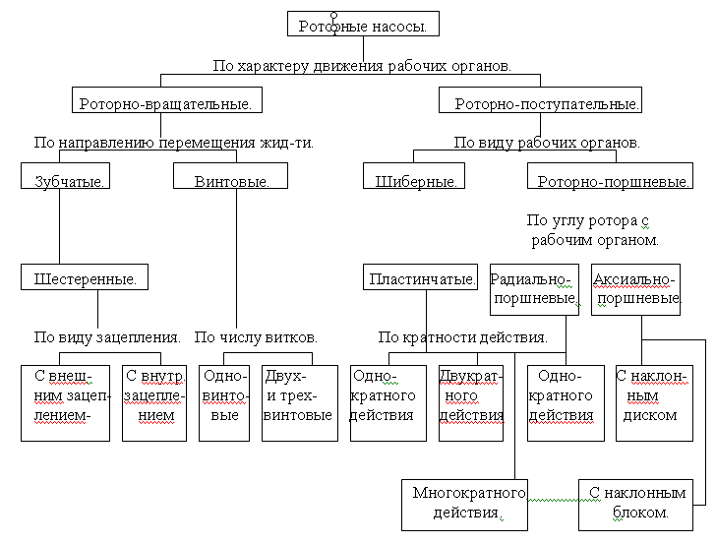

11. Объёмные гидравлические машины: шестерённый насос
Благодаря простоте конструкции шестерённые гидромашины получили очень широкое распространение в качестве нерегулируемых насосов, применяемых для питания гидропередач небольшой мощности с дроссельным управлением, для подачи смазки, для питания систем управления. Шестерённая гидромашина представляет собой пару чаще всего одинаковых шестерён, находящихся в зацеплении и помещённых в камеру, стенки которой охватывают их со всех сторон с малыми зазорами. Перекачиваемая из полости А жидкость заполняет впадины между зубьями и перемещается в полость Б, где вытесняется в линию с давлением р₂. В месте контакта зубьев происходит запирание жидкости, что вызывает шум в машине, кавитационную эрозию зубьев и ударную нагрузку подшипников. При условии использования запёртого объёма неравномерность подачи шестерённых насосов велика. Снижение неравномерности требует увеличения числа зубьев. Однако это приводит при заданном объёме к необходимости увеличения габаритных размеров машины. Равномерность подачи можно увеличить путём применения косозубых и шевронных шестерён. КПД шестерённых насосов не превышает 0.6 …0.7.
$$Q_{т}=2π⋅D_{н}⋅m⋅b⋅n$$
$D_{н}$
- начальный диаметр
$m$
- модуль
$$Q_{т}=2π⋅z⋅m^{2}⋅b⋅n$$
b – ширина шестерни
n – частота вращения

12. Объёмные гидравлические машины: пластинчатый насос
Благодаря малым габаритным размерам, удобству встраивания и высокому КПД пластинчатые насосы широко применяют в гидроприводах станков и других машин–орудий. Основными частями простейшего пластинчатого насоса однократного действия являются вращающий ротор 1, помещённый с эксцентриситетом е в неподвижном кольце статора 2. В пазах ротора находятся пластины 3, способные при вращении перемещаться радиально. Их наружные концы скользят по окружности R_{C} статора. В статоре прорезаны окна 4 и 5, соединённые с подводящей и отводящей линиями. Изменением величины эксцентриситета е можно регулировать подачу. Если е будет отрицательным, то насос будет качать в обратном направлении.
$$ρ=\frac{D}{2}$$
$$Q=ω⋅ρ⋅h⋅b$$
$$Q=2π⋅D⋅b⋅e⋅n$$
D – диаметр статора
b – длина пластины (ширина ротора)
n – число оборотов

13. Объёмно-гидравлические машины: роторно-поршневые насосы
Роторные насосы классифицируют на шестерённые, винтовые, шиберные (пластинчатые) и поршневые (радиальные и аксиальные).
1. Радиально-поршневой насос
В радиально-поршневой машине поршни 3, вращаясь вместе с блоком цилиндров 1 (ротором), участвуют в возвратно-поступательном движении в радиальном направлении, т.к. они опираются на кольцевую направляющую поверхность статора 2, размещённую с эксцентриситетом е относительно оси вращающейся части машины (ротора).
Производительность $Q=\frac{π⋅d^{2}}{2⋅{\text{10}}^{6}}⋅e⋅z⋅n⋅η_{v (л/{\text{мин}})}$
$η_{v}$ - объёмный КПД (0.95)
d – диаметр поршня
n – частота вращения
z – число поршней
e – эксцентриситет
Рассчитаны на давление до 30Мпа, подача от 18 до 600 л/мин. Наибольший КПД при давлении насоса 12 – 15 МПа (0.96)
$$η_{г}=0\text{.}\text{98}, η_{v}=0\text{.}\text{95}$$

2. Аксиально-поршневой насос
Аксиально-поршневые гидромашины при передаче равной мощности по сравнению с другими поршневыми гидромашинами отличаются наибольшей компактностью и, следовательно, наименьшей массой. Имея рабочие органы с малыми радиальными габаритными размерами и поэтому с малым моментом инерции они способны быстро изменять частоту вращения.
Подача $Q=\frac{π⋅d_{п}^{2}}{2}⋅z⋅n⋅D⋅\text{tg}β$
$d_{п}$
- диаметр поршня
$β$
- угол наклона
D – диаметр осей цилиндров

14. Объёмные гидродвигатели: двигатели прямолинейного возвратно-поступательного движения (гидроцилиндры)
Гидроцилиндры делят:
1. по направлению действия рабочей среды:
- одностороннего действия;
- 2-х стороннего действия.
2. по конструкции:
- поршневые
- плунжерные
$$D=\sqrt{\frac{4P}{π⋅p}}$$
D-диаметр поршня
$$p=\frac{P}{f}$$
-давление жидкости
f - площадь
Р - усилие
$$V_{у}=f⋅H$$
Н-ход поршня
Рабочая площадь поршня
$$f=\frac{π⋅D^{2}}{4}$$
-в бесштоковой полости
$$f=\frac{π⋅(D^{2}−d^{2})}{4}$$
-в штоковой полости
- телескопические цилиндры – применяют для получения больших ходов (большие длины корпуса цилиндров).
- тандем – цилиндры – применяются когда ограничена возможность применения больших диаметров, но не ограничена длина.
$$P=p⋅\left(F_{1}+F_{2}\right)$$
$$V=\frac{Q}{F_{1}+F_{2}}$$
3. Другие типы цилиндров

15. Механизмы с гибкими разделителями.
Механизмы с гибкими разделителями обеспечивают возвратно-поступательное прямолинейное движение. Осуществление малых прямолинейных перемещений с небольшими усилиями. Мембраны: резинотканевые материалы. Обеспечивается герметичность и малое трение. Функции перепада давления
$Δр=р_{1}−р_{2}$

16. Объёмные гидродвигатели: гидромоторы (конструкции, применение, характеристики)
Гидромотор – это объёмный гидродвигатель вращательного действия. Благодаря свойству обратимости роторных насосов, любой из них может быть использован в качестве гидромотора, поэтому гидромоторы классифицируют так же, как и роторные насосы, т.е. разделяют на шестерённые, винтовые, шиберные (пластинчатые) и поршневые (радиальные и аксиальные). В конструкции гидромоторов можно заметить некоторые отличия от роторных насосов, обусловленные различным функциональным назначением этих гидромашин. Так, пластинчатый гидромотор в отличие от насоса имеет пружины, которые выталкивают пластины из прорезей ротора и тем обеспечивают пуск гидромотора. В аксиально-поршневых гидромоторах устанавливается угол наклона блока цилиндров (до 40º) больший, чем у таких же насосов (до 30º). Наибольшее распространение в гидроприводах самолётов, тракторов и других машин получили роторно-поршневые гидромоторы. Гидромотор характеризуется идеальным расходом жидкости через гидромотор за один оборот ротора:
$$Q_{и}=V_{0}⋅n=V_{k}⋅z⋅k⋅n$$
k – кратность действия
z – число рабочих камер
V_{K} – идеальная подача из каждой рабочей камеры за один цикл.
Объёмный КПД гидромотора выражается:
$$η_{0}=\frac{Q_{и}}{Q}=\frac{Q_{и}}{Q_{и}+q_{у}}$$
Частота вращения вала гидромотора с учётом объёмного КПД:
$$n=\frac{Q⋅η_{0}}{V_{0}}$$
Полезная мощность гидромотора равна:
$$N_{п}=M_{\text{кр}}⋅ω$$
Мощность, потребляемая гидромотором:
$$N=Q⋅p_{г\text{.}м}$$
Отношение N / N₀ определяется общий КПД гидромотора, который равен произведению двух частных КПД – объёмного на механический, т.е.
$$η=\frac{N_{п}}{N}=η_{0}⋅η_{м}$$

17. Объёмные гидродвигатели: моментные гидроцилиндры.
Для возвратно – поворотных движений приводимых узлов на угол, меньший 360º, применяют моментный гидроцилиндр или поворотник, который представляет собой объёмный гидродвигатель с возвратно – поворотным относительно корпуса движением рабочего органа.
Моментный гидроцилиндр состоит из корпуса 1 и поворотного ротора, представляющего собой втулку 2, несущую пластину (лопасть) 3. Кольцевая полость между внутренней поверхностью и ротором разделена уплотнительной перемычкой 4 с пружинящим поджимом к ротору уплотнительного элемента. При подводе жидкости под давлением в верхний канал пластина 3 с втулкой 2 поворачивается по часовой стрелке. Угол поворота вала цилиндра с одной рабочей пластиной обычно не превышает 270 - 280º.
Расчетный крутящий момент на валу рассматриваемого гидроцилиндра с одной равен произведению силы F, развиваемой перепадом давления жидкости Δp=Р_{р}-Р_{сл} на рабочую площадь F пластины, на плечо ρ приложения этой силы (расстояние от оси вращения до центра давления рабочей площади пластины).
$$M=P⋅ρ=Δp⋅F⋅ρ$$
где рабочая площадь пластины
$$F=\frac{D+d}{2}⋅b$$
плечо приложения силы
$$ρ=\frac{D+d}{4}$$

где D и d – диаметры цилиндра и ротора
При задании определенной угловой скорости поворота штока гидроцилиндра расход определится выражением:
$$Q=\frac{ω⋅b}{8}⋅\left(D^{2}−d^{2}\right)$$
с учетом КПД:
$Q=\frac{ω_{ф}⋅(D^{2}−d^{2})⋅b}{8⋅η_{\text{об}}}$
где η=0,9…0,95.
При задании определенного времени (τ) угол поворота штока на угол φ расход определится соотношением:
$Q=\frac{ϕ⋅(D^{2}−d^{2})⋅b}{τ⋅8⋅η_{\text{об}}}$
где φ - угол поворота (рад);
τ - время поворота (с).

18. Гидроаппаратура.
Гидроаппаратами называют устройства, служащие для управления потоками жидкости: изменения или поддержания заданного давления или расхода, а также изменения направления движения потока.
Среди всей массы гидроаппаратов можно выделить три наиболее характерных типа.
1. Гидрораспределители, основным назначением которых является изменение согласно внешнему управляющему воздействию направления движения потоков жидкости в нескольких гидролиниях. Наиболее широко применяются золотниковые гидрораспределители.
2. Клапапы — устройства, способные изменять проходную площадь, пропускающую поток, под его воздействием. Основное назначение клапанов поддерживать в полостях гидросистем давление жидкости в заданных пределах независимо от пропускаемого расхода (напорные и редукционные клапаны), ограничивать в безопасных пределах повышение давления (предохранительные клапаны), допускать движение потока в одном определенном направлении (обратные клапаны).
3. Дроссели — регулирующие устройства, способные устанавливать определенную связь между перепадом давления до и после дросселя и пропускаемым расходом.
Часто гидроаппараты совмещают функции основных перечисленных типов. Например, гидрораспределители кроме распределительных функций часто выполняют функции дросселей, а клапаны используются как элементы, распределяющие потоки.
Гидроаппараты совместно с гидромашинами (насосами и гидро-двигателями) образуют гидросистемы и, в частности, гидропередачи.

19. Распределители.
Гидрораспределители разделяют по типу запорно-регулирующих элементов на золотниковые, крановые и клапанные.
Простейший двухпозиционный золотниковый распределитель представлен на рис. 3.54. Он служит для изменения направления движения поршня гидроцилиндра и способен работать в двух крайних позициях I и II. Такой распределитель выполняет только функции позиционного переключателя и не может выполнять регулирующие функции, т. е. плавно и непрерывно изменять скорость и направление движения поршня в гидроцилиндре.
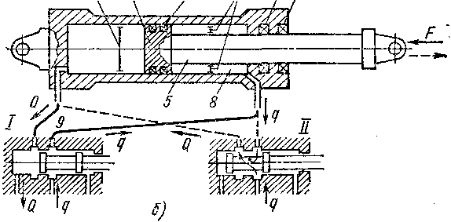
Цилиндрические и плоские золотниковые распределители удобны как для позиционного переключения, так и для регулирования работы гидродвигателей. Их главным недостатком являются утечки, которые не позволяют удерживать гидродвигатель под нагрузкой р, неподвижном состоянии. В таких случаях для позиционного переключения предпочтительны клапанные распределители (рис. 3.70), имеющие увеличенные по сравнению с золотниками размеры и массу, но позволяющие герметически перекрывать гидролинии.
В закрытом положении клапан удерживает пружина 1 (рис. 3.70, и), а открытие производится надавливанием па головку -5. Чтобы силы, требуемые для открытия и удержания клапана в закрытом положении были малы, запирающий элемент 3 помещен между разгрузочными поршнями 2 и 4 с уплотняющими кольцами.
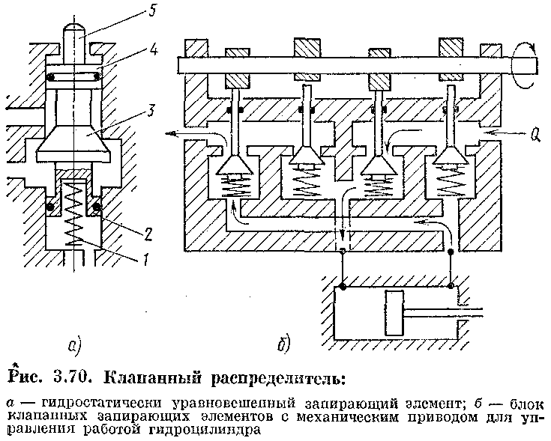
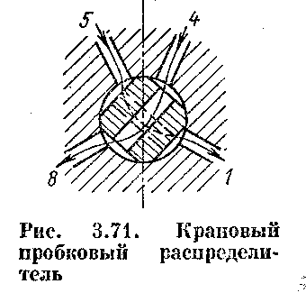
В менее ответственных случаях и при ограничении размеров для позиционного переключения используют малогабаритный крановый гидрораспределитель (рис. 3.71). Он имеет пробку 3, тщательно подогнанную по цилиндрической или конической поверхности к отверстию в корпусе 6, имеющем каналы 5 подвода, 7 отвода и 1 и 4 питания гидродвигателя. В пробке на двух уровнях выполнены отверстия 2. Между плоскими срезами пробки находятся уплотняющие перемычки 8. При повороте на 45° соединение гидролипий (как показано па схеме) изменяется и может, в частности, осуществляться реверс гидродвигателя. При размещении мест присоединения гидролиний учтена необходимость гидростатического уравновешивания пробки: давления жидкости на две противоположные грани пробки всегда одинаковы.

20. Клапаны.
Гидроклапаны. Гидроклапаном называется гидроаппарат, в котором степень открытия проходного сечения (положение запорно-регулирующего органа) изменяется под воздействием напора рабочей жидкости, проходящей через него. Гидроклапаны бывают регулирующие и направляющие. К. регулирующим в первую очередь относятся клапаны давления, предназначенные для регулирования давления в потоке рабочей жидкости. Наиболее широко применяются напорные и редукционные гидроклапаны.
Напорный гидроклапан — регулирующий гидроаппарат, предназначенный для ограничения давления в подводимом к нему потоке рабочей жидкости. По назначению эти гидроклапаны делятся на предохранительные, которые ограничивают верхний предел давления в системе, и переливные, предназначенные для поддержания заданного уровня давления путем непрерывного слива рабочей жидкости во время работы.
Принцип действия всех напорных клапанов одинаков и основан на уравновешивании силы давления рабочей жидкости, действующей на клапан, усилием пружины или другим противодействующим устройством. Когда давление жидкости р превышает заданный уровень p_{З}, запорно-регулирующий орган смещается, открывая проход рабочей жидкости на слив. На рис. 19.17 представлены наиболее простые схемы напорных клапанов.
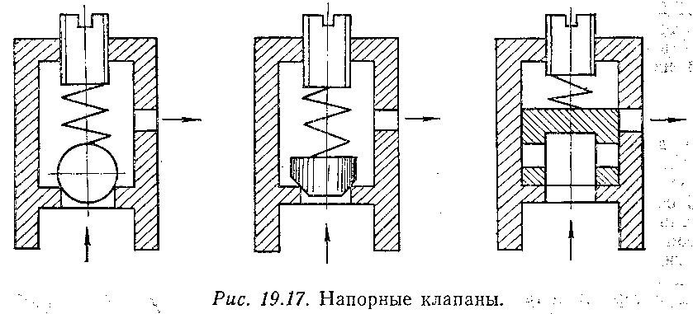
Редукционный гидроклапан — регулирующий гидроаппарат, предназначенный для поддержания постоянного давления в отводимом от него потоке рабочей жидкости при условии p₂<p₁, где р₂— давление в отводимом потоке (давление на выходе); р₁— давление в подводимом потоке (давление на входе).
Редукционные клапаны обычно устанавливают в системах, где от одного насоса работает несколько потребителей с разным значением рабочего давления. В этом случае насос рассчитывается на максимальное давление, необходимое для работы одного из потребителей, а перед другими устанавливают редукционный клапан. Кроме того, эти клапаны являются стабилизаторами рабочего давления, поддерживающими p₂ = const при p₁ = var. Принципиальная схема редукционного клапана представлена на рис. 19.20, а.
Разновидностью редукционных клапанов является гидроклапан перепада давления, предназначенный для поддержания заданного перепада давлений на входе и выходе при p₁>p₂ (рис. 19.20, б).
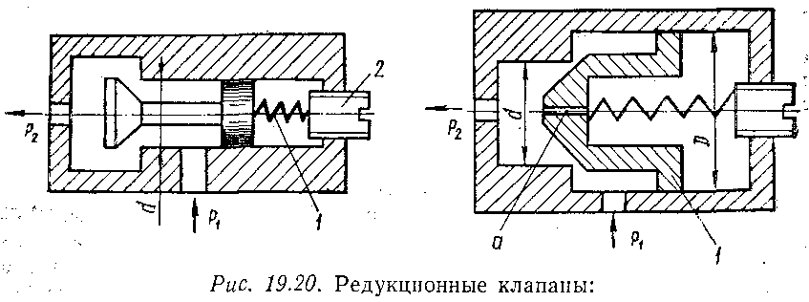

21. Предохранительные клапаны.
Напорный гидроклапан — регулирующий гидроаппарат, предназначенный для ограничения давления в подводимом к нему потоке рабочей жидкости. По назначению эти гидроклапаны делятся на предохранительные, которые ограничивают верхний предел давления в системе, и переливные, предназначенные для поддержания заданного уровня давления путем непрерывного слива рабочей жидкости во время работы.
Принцип действия всех напорных клапанов одинаков и основан на уравновешивании силы давления рабочей жидкости, действующей на клапан, усилием пружины или другим противодействующим устройством. Когда давление жидкости р превышает заданный уровень p_{З}, запорно-регулирующий орган смещается, открывая проход рабочей жидкости на слив.
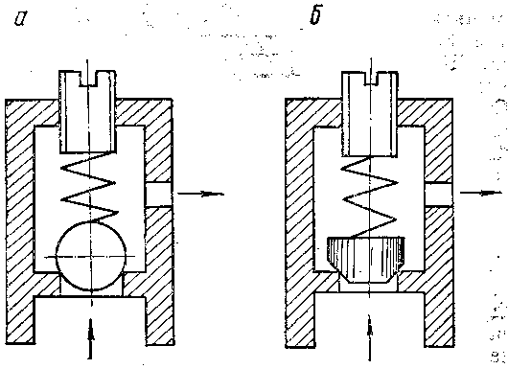
Клапаны шарикового и конусного типа (рис. 19.17, а и б) применяют обычно в качестве предохранительных клапанов, так как, несмотря на простоту и надежность, они хорошо работают только в случае эпизодического действия, характерного для предохранительных клапанов. При постоянной работе быстро изнашивается седло клапана, в результате чего при р<р_{З} нарушается герметичность системы.
Для повышения стабильности клапана необходимо уменьшать жесткость пружины и увеличивать площадь S_{K}. Однако увеличение площади при высоких давлениях приводит в недопустимому росту размеров пружины, а следовательно, и размеров клапана. Поэтому в системах с высоким рабочим давлением применяют напорные гидроклапаны непрямого действия, в которых поток рабочей жидкости воздействует на запорно-регулирующии орган не непосредственно, как в клапанах, представленных на рис. 19.17, а через вспомогательное устройство. Одна из существующих схем клапана непрямого действия показана на рис. 19.18.
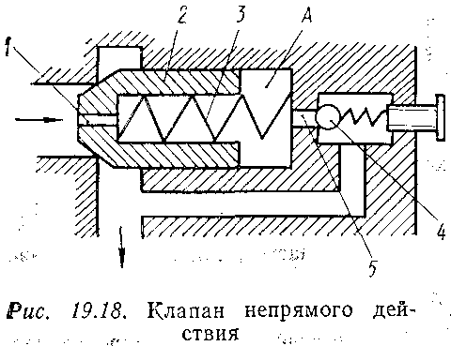
Для гашения резонансных колебаний подвижных частей напорных клапанов в некоторых случаях используют гидравлические демпферы, поглощающие энергию колебаний. Напорные гидроклапаны устанавливают возможно ближе к тем агрегатам, для защиты которых они предназначены. Для снижения мгновенных пиков давления рекомендуется применять клапаны прямого действия с малой инерцией подвижных частей, так как применение клапанов непрямого действия вследствие их большего запаздывания может привести к недопустимым скачкам давлений.

22. Редукционные клапаны.
Редукционные клапаны (рис. 3.82) предназначены для поддержания в отводимом потоке стабильного давления р₂, более низкого, чем давление р₁ в подводимом потоке. Их применяют при питании от одного насоса нескольких потребителей, требующих разных давлений .
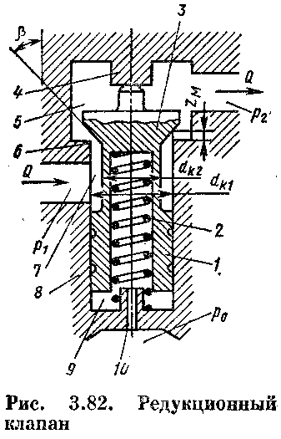
Клапан состоит из запорно-регулирующего элемента 3, объединенного с уравновешивающим поршнем 7, и пружины 2, размещенных в гнезде корпуса 8, образующего седло 6 клапана. Для демпфирования возможных колебаний заклапанная полость 9 соединена с областью слива дросселем 10.
Пружина стремится удержать клапан в предельно открытом положении, ограниченном упором 4. Давление p₂ в приемной камере 5, образуя силу p₂S_{K} = p₂ (π/4) d²_{K1}, стремится клапан закрыть. Со стороны питающей камеры 5 гидростатические силы от действия давления р₁ по кольцевой площади S_{Kl} — S_{K2} = (π/4) (d²_{К1} — d²_{К2}) отсутствуют, нескольку сила давления р₁ (S_{K1} — S_{K2}) действует на запирающий элемент со стороны входа в щель и па уравновешивающий поршень. Поэтому давление p₁ на работу клапана непосредственно не влияет.
Предполагается, что из приемной камеры 5 потребитель отбирает некоторый расход 0 < Q < <Q_{мах}. Максимальный расход Q_{мах}, при котором еще может поддерживаться p₂ и когда реакция со стороны упора 4 отсутствует,
$$Q_{\text{MAX}}=μ_{Щ}S_{Щ \text{МАХ}}\sqrt{2(p_{1 \text{MAX}}−p_{2})/ρ}$$
Если потребности обслуживаемой системы уменьшились и расход Q снизился, давление р₂ начинает расти. Это вызывает сжатие пружины, уменьшение z открытия щели и возрастание потерь в ней до тех пор, пока не будет найдено новое равновесное положение
клапана при новом значении р₂. Клапаны проектируют так, чтобы во всем диапазоне изменения Q и 2 значение р₂ изменялось мало.

23. Дроссели.
Назначение дросселей — устанавливать желаемую связь между пропускаемым расходом и перепадом давления до и после дроссели. По характеру рабочего процесса дроссели являются гидравлическими сопротивлениями с регламентированными характеристиками. Применение дросселей в качестве регулирующих элементов требует от них двух качеств:
возможности получения характеристики, т. е. зависимости р = f (Q), желаемого вида;
сохранения стабильности характеристики при эксплуатации, а именно ее малой зависимости от изменения температуры (от вязкости) жидкости, неподверженность засорениям, облитерации.
Использование в качестве дросселей капилляров, т. е. длинных трубок со значительными сопротивлениями трения в зоне ламинарного течения позволяет получать дросселирующие элементы с линейной взаимосвязью между расходом Q и потерей р давления, что весьма желательно. Учитывая, что при ограниченной длине дроссельных капилляров, длина начального участка ламинарного потока соизмерима с полной длиной капилляра, линейность указанной взаимосвязи будет приближенной. Поскольку ламинарный режим течения устойчив при Re < Re_{Kp} и потери при нем прямо пропорциональны вязкости, линейные ламинарные дроссели применимы только при малых скоростях жидкости, т. е. при малых значениях потери р (обычно р < 0,3 МПа) и в условиях достаточно стабильной температуры при эксплуатации. Ввиду большой длины капилляров их выполняют обычно в виде винтов 1 (рис. 3.84) с прямоугольным сечением резьбы в хорошо подогнанной по наружному диаметру гильзе 2. Дроссель на рисунке регулируемый. Вращением винтовой головки 3 работающая длина l_{К} винта и, следовательно, характеристика дросселя могут изменяться.
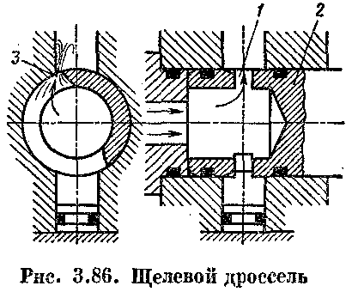
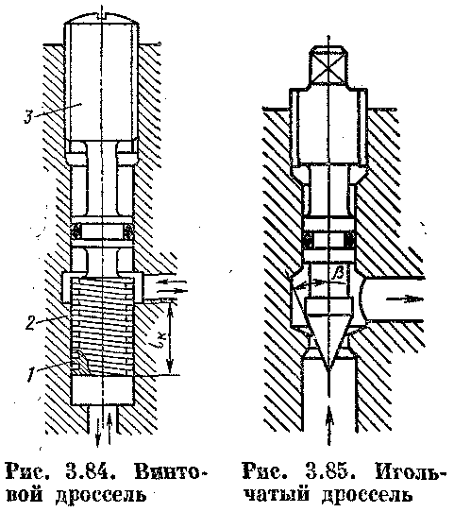
Из-за указанных ограничений линейные дроссели с ламинарным течением, несмотря на удобный вид характеристики, применяют редко.
Капилляры с турбулентным течением жидкости имеют в широком диапазоне Q сложный характер зависимости р = f (Q), отличный от квадратичного из-за переменности коэффициента трения λ. Поэтому квадратичные капиллярные дроссели (например, 1 на рис. 3.80) применимы в условиях незначительных изменений р и Q, что соответствует условиям в предохранительном клапане при небольшом диапазоне изменения вязкости. Во избежание засорения и облитерации размер проходов капилляров должен быть не менее 0,6—0,8 мм при условии фильтрации жидкости.
Широко применяют в качестве дросселирующих устройств местные сопротивления, используемые в зоне квадратичных режимов течения. Дросселирующие элементы на базе диафрагм и насадков, где обтекаются острые кромки, уже при малых значениях Re, имеют слабо изменяющуюся от Re зависимость коэффициента расхода μ. Хорошей стабильностью зависимости μ = f(Re) обладают и клапанные щели. Этим обеспечивается хорошая стабильность в широком диапазоне Re квадратичных характеристик р = cQ² у дросселей, основанных на применении таких элементов.

24. Объемный гидропривод.
Объемным гидроприводом называется совокупность объемных гидромашин, гидроаппаратуры, гидролиний (трубопроводов) и вспомогательных устройств, предназначенная для передачи энергии и преобразования движения посредством жидкости.
К числу гидромашин относятся насосы и гидродвигатели, которых может быть несколько. Гидроаппаратура — это устройства управления гидроприводом, при помощи которых он регулируется, а также средства защиты его от чрезмерно высоких и низких давлений жидкости. К гидроаппаратуре относятся дроссели, клапаны разного назначения и гидрораспределители — устройства для изменения направления потока жидкости. Вспомогательными устройствами служат так называемые кондиционеры рабочей жидкости, обеспечивающие ее качество и состояние. Это различные отделители твердых частиц, в том числе фильтры, теплообменники (нагреватели и охладители жидкости), гидробаки, а также гидроаккумуляторы.
Перечисленные элементы связаны между собой гидролиниями, по которым движется рабочая жидкость.
Принцип действия объемного гидропривода основан на малой сжимаемости капельных жидкостей и передаче давления в них по закону Паскаля. Простейший гидропривод (рис.).
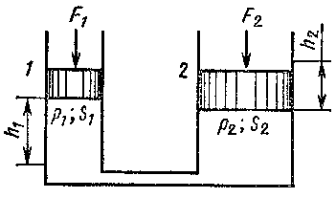
Каждый объемный гидропривод содержит источник энергии, т. е. жидкости под давлением. По виду источника энергии гидроприводы разделяют на три типа.
1. Насосный гидропривод — гидропривод, в котором рабочая жидкость подается в гидродвигатель объемным насосом, входящим в состав этого гидропривода. Он применяется наиболее широко. По характеру циркуляции рабочей жидкости насосные гидроприводы разделяют на гидроприводы с замкнутой циркуляцией жидкости (жидкость от гидродвигателя поступает во всасывающую гидролинию насоса) и гидроприводы с разомкнутой циркуляцией жидкости (жидкость от гидродвигателя поступает в гидробак).
2. Аккумуляторный гидропривод, в котором. рабочая жидкость подается в гидродвигатель от предварительно заряженного гидроаккумулятора. Такие гидроприводы используют в системах с кратковременным рабочим циклом или с ограниченным числом циклов.
3. Магистральный гидропривод, в котором рабочая жидкость поступает в гидродвигатель из гидромагистрали. Напор рабочей жидкости в гидромагистрали создается насосной станцией, состоящей из одного или нескольких насосов и питающей несколько гидроприводов (централизованная система питания).
По характеру движения выходного звена различают объемные гидроприводы: поступательного движения — с возвратно-поступательным движением выходного звена и с гидродвигателями в виде гидроцилиндров поворотного движения — с возвратно-поворотным движением выходного звена на угол менее 360° и с поворотными гидродвигателями; вращательного движения — с вращательным движением выходного звена и с гидродвигателями в виде гидромоторов.

25. Способы регулирования скорости рабочего органа объемного гидропривода.
Если в объемном гидроприводе отсутствует устройство для изменения скорости выходного звена, то такой гидропривод является нерегулируемым. Гидропривод, в котором скорость выходного звена можно изменять по заданному закону является регулируемым.
Применяются следующие два способа регулирования скорости выходного злена объемных гидроприводов:
1} дроссельное регулирование, т. е. регулирование скорости дросселированием потока рабочей жидкости и отводом части потока через дроссель или клапан, минуя гидродвигатель;
2) объемное регулирование, т. е. регулирование скорости изменением рабочего объема насоса или гидродвигателя или того и другого.
Если в объемном гидроприводе скорость регулируется одновременно двумя рассмотренными способами, то такое регулирование называется объемно-дроссельным.
В некоторых случаях в насосном гидроприводе скорость выходного звена регулируется изменением скорости приводного двигателя (электродвигателя, дизеля и т. п.). Такое регулирование называется регулированием приводящим двигателем.
Регулирование гидропривода может быть ручным, автоматическим и программным.
Если в гидроприводе скорость выходного звена поддерживается постоянной при изменении внешних воздействий, то такой гидропривод называют стабилизированным.
Следящим гидроприводом называют такой регулируемый гидропривод, в котором выходное звено повторяет движения звена управления.

26. Объемное регулирование скорости гидропривода.
Введем в рассмотрение безразмерный параметр е регулирования гидромашины, равный отношению текущего значения рабочего объема V’о к максимальному его значению Vo, т. е. е = V'₀/V₀.
Регулирование изменением рабочего объема насоса (см. рис. 3.91) заключается в плавном изменении скорости движения выходного звена гидродвигателя путем изменения параметра е_{H}. Минимальное его значение соответствует минимальному рабочему объему V_{0H} насоса и, следовательно, минимальной скорости выходного звена. Максимальная скорость последнего получается при е_{а} = I, т. е. при V’_{0H} = V_{0H}
Таким образом, при постоянном е_{H} и увеличении нагрузки на выходном звене гидродвигателя скорость этого звена несколько убывает из-за влияния утечек в насосе и гидродвигателе. Однако ввиду того что объемные КПД современных гидромашин достаточно высоки, это уменьшение скорости выходного звена невелико.
Мощность, развиваемая гидроприводом при постоянном давлении в системе возрастает при регулировании (увеличении рабочего объема) насоса. Скорость выходного звена при этом возрастает, а усилие на штоке гидроцилиндра или момент на валу гидромотора остаются постоянными (рис а).
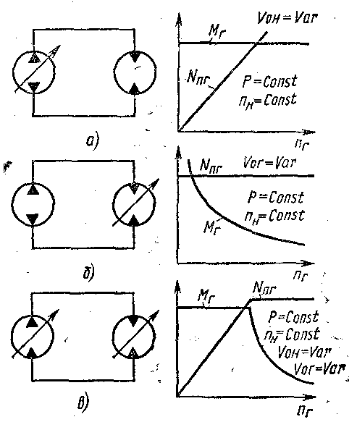
Регулирование изменением рабочего объема гидромотора возможно лишь в гидроприводах вращательного движения. Если насос работает при постоянных частоте вращения и давлении, то регулирование гидропривода осуществляется при постоянной мощности насоса (рис. б).
При уменьшении рабочего объема V_{0Г} гидромотора от максимального его значения (е_{Г} = 1) до минимального (е_{Г} = е_{Г МИН}) частота вращения его вала п_{Г} будет увеличиваться. Крутящий момент М_{Г} на валу гидромотора ввиду примерного постоянства развиваемой мощности, равной N_{ПГ} = М_{Г} ω_{Г}, будет убывать приблизительно обратно пропорционально ω_{Г}, т. е, по гиперболическому закону. Вследствие переменности КПД гидромотора действительный закон изменения М_{Г} будет несколько отличаться от гиперболического.
Регулирование изменением рабочих объемов насоса и гидромотора
(рис. в) осуществляется с целью расширения диапазона регулирования гидропривода. Регулирование выполняется последовательно. Если требуется постепенно увеличить скорость вращения вала гидромотора до п_{Г МАХ} (например, при трогании с места и разгоне транспортного средства), то регулирование выполняется в следующем порядке: 1) насос устанавливают в положение нулевого рабочего объема, а гидромотор — в положение максимального, приводящий двигатель выводят па заданную постоянную частоту вращения; 2) рабочий объем насоса постепенно увеличивают до максимума, вследствие чего скорость выходного звена возрастает до значения, соответствующего номинальной мощности привода; 3) увеличивают скорость выходного звена уменьшением рабочего объема гидромотора до минимального значения, определяемого началом неустойчивой работы.

27. Дроссельное регулирования скорости гидродвигателя.
Принцип дроссельного регулирования заключается в том, что часть подачи нерегулируемого насоса отводится через дроссель или клапан на слив, минуя гидродвигатель.
При дроссельном регулировании возможны два принципиально разных способа включения регулирующего дросселя: последовательно с гидродвигателем и параллельно гидродвигателю.
Последовательное включение регулирующего дросселя может быть осуществлено в трех вариантах: дроссель включен на входе в гидродвигатель, на выходе из него и на входе и выходе одновременно (рис. 1).
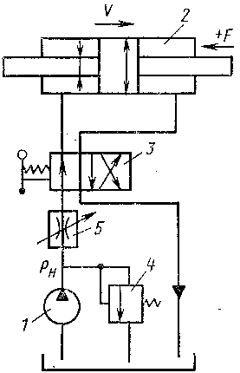
При полном открытии дросселя скорость поршня получается максимальной. При уменьшении открытия давление перед дросселем повышается, клапан приоткрывается и пропускает часть подачи насоса. Скорость v_{n} поршня при этом уменьшается. При полном закрытии дросселя вся подача насоса направляется через клапан на слив в бак, а скорость поршня равна нулю. При постоянном открытии дросселя и увеличении преодолеваемой нагрузки, т. е. силы F, давление насоса возрастает, расход через клапан увеличивается, а скорость поршня уменьшается.
v_{n} = Q/S_{п},
где Q — расход жидкости через гидроцилиндр, равный расходу через дроссель
$Q=Q_{\text{ДР}}={μS}_{\text{ДР}}\sqrt{2{p_{\text{ДР}}}/ρ}$ - (1)
здесь μ — коэффициент расхода; S_{ДР} — площадь проходного отверстия дросселя; р_{др} — перепад давления на дросселе:
$$p_{\text{ДР}}=p_{Н}−p_{Ц}$$
где р_{Ц} — перепад давления в гидроцилиндре, определяемый нагрузкой и площадью поршня:
$p_{Ц}=F/{S_{П}}$ (2)
S_{П} — эффективная площадь поршня.
Гидродвигатель, например, гидроцилиндр при расчете гидропривода можно рассматривать как особое местное гидравлическое сопротивление, вызывающее потерю давления р_{Ц}. Выражая v_{a} c учетом формул (1) —(2) будем иметь
$υ_{П}=({S_{\text{ДР}}}/{S_{П}})\sqrt{2(p_{Н}−F/{S_{П}})/ρ}$ (3-89)
Скорость v_{п} при этом не зависит от того, расположен ли дроссель нa входе в гидродвигатель или на выходе из него.
зависимость v_{П} = f (F), т. е, нагрузочная характеристика гидропривода, при одновременном дросселировании на входе и выходе такая же, как и при одном дросселе на входе или выходе, и изображается спадающей параболой (рис. 2), каждая из парабол соответствует своей степени открытия дросселя S = S_{др}/S_{др.тах}.
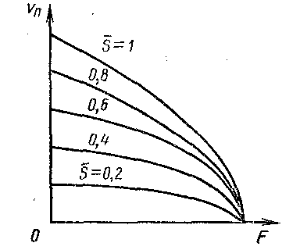
Скорость выходного звена при ее регулировании последовательно включенным дросселем пропорциональна S и ее максимальное значение получается при S = 1.
Дроссельное регулирование гидропривода при параллельном включении дросселя
На рис. 3 дана схема объемного гидропривода при включении регулирующего дросселя параллельно гидродвигателю. В точке М поток рабочей жидкости разветвляется: один поток через распределитель 2 направляется в гидроцилиндр 7, а другой — в регулирующий дроссель 3. Клапан 4 в данном случае является предохранительным. Он открывается лишь при чрезмерном повышении давления в системе.
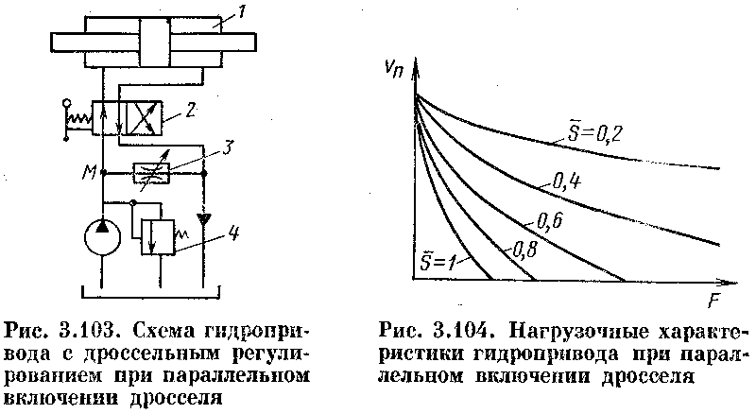
Скорость v_{п} выходного звена — штока гидроцилиндра — регулируется изменением степени открытия дросселя. Чем она меньше, тем большая доля подачи насоса направляется в гидроцилиндр и тем больше скорость v_{п}. При полном закрытии дросселя скорость v_{n} наибольшая. При полном открытии дросселя скорость поршня уменьшается до нуля или до минимального значения в зависимости от нагрузки F.
Для параллельного включения дросселя, предполагая, что потери давления в распределителе и гидролиниях отсутствуют, имеем
Q_{H} = Q_{Г} + Q_{ДР}; р_{Н} = р_{Г} = р_{ДР} = F/S_{П}-
Второе уравнение записано на основании равенства потерь давления в параллельных трубопроводах. Скорость поршня:
v_{П} = Q_{Г}/S_{П} = (Q_{Н}-.Q_{ДР})/S_{П}
расход через дроссель
$$Q_{\text{ДР}}={μS}_{\text{ДР}}\sqrt{2{p_{\text{ДР}}}/ρ}$$
После подстановки в предыдущее уравнение получим
$υ_{П}=1/{S_{П}}(Q_{Н}−{μS}_{\text{ДР}}\sqrt{2F/({ρS}_{П})}$

28. Гидроемкости.
Гидроемкостями называются устройства, предназначенные для содержания рабочей среды с целью использования ее в процессе работы объемного гидропривода. К ним относятся гидробаки и гидроаккумуляторы.
Гидробаки. Гидробак предназначен для питания объемного гидропривода рабочей жидкостью. Он может находиться под атмосферным и избыточным давлением. Наиболее распространен гидробак открытого типа (рис.). Рабочая жидкость заливается в бак через горловину 5, снабженную сетчатым фильтром. Объем жидкости в баке контролируется указателем уровня 2. В насос жидкость поступает через насадок с фильтром 3 и из гидросистемы в бак — через насадок 1. Для избежания барботажа (интенсивного перемешивания) жидкости, могущего привести к вспениванию последней, на насадке 1 устанавливают для дробления струи сетчатое устройство или перфорированный колпак.
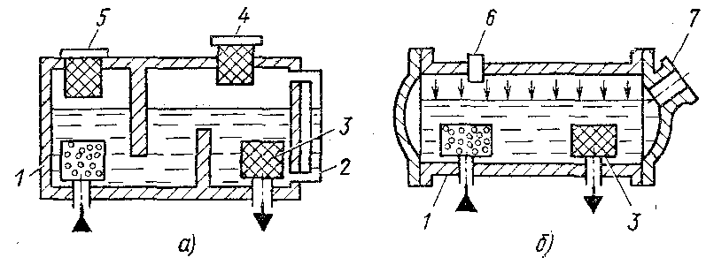
Воздушный объем над свободной поверхностью жидкости сообщается с окружающей средой через сапун 4, снабженный воздушным фильтром тонкой очистки для защиты внутреннего объема бака от мелкодисперсного загрязнителя, содержащегося в атмосфере.
В системах, предназначенных для работы в условиях переменного атмосферного давления (к примеру, при подъеме самолета на высоту 1000 м атмосферное давлепие понижается до 180 мм рт. ст.) применяют герметичные баки с наддувом (около 0,2—0,3 МПа) газом (рис.). Наддув осуществляется инертным газом (азотом), применение которого не вызывает окисления масла.
Пневмогидравлические аккумуляторы. Гидроаккумулятор — емкость, предназначенная для аккумулирования энергии рабочей жидкости, находящейся под давлением. Гидроаккумулятор, в котором аккумулирование (накапливание) и возврат (отдача) энергии происходят за счет сжатия и расширения газа, называют пневмогидроаккумулятором. В системах гидропривода преимущественно применяют аккумуляторы этого типа.
Подобный аккумулятор представляет собой закрытый сосуд (рис.), заполненный сжатым газом с некоторым начальным давлением зарядки. При подаче в этот сосуд жидкости объем газовой камеры уменьшается, вследствие чего давление газа повышается, достигая к концу зарядки жидкостью некоторого заданного максимального значения.
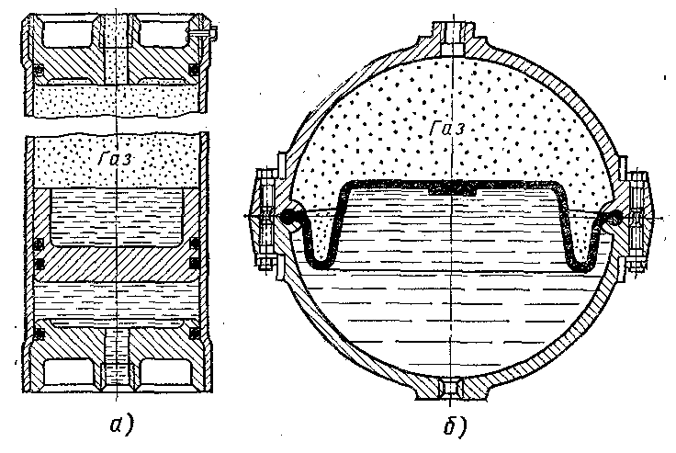
В аккумуляторах, применяемых в гидроприводах, жидкость и газ обычно разделены поршнем или иными средствами для устранения возможности растворения газа в жидкости. В соответствии с типом применяемого разделителя сред различают поршневые (рис., а) и диафрагменные (рис. б) аккумуляторы.
Расчет пневмогидравлического аккумулятора сводится к определению его вместимости V_{K} и полезного объема V_{п}, под которым понимается объем жидкости, вытесняемой газом из аккумулятора в процессе его разрядки.
величину полезного объема при полном вытеснении жидкости из аккумулятора
V_{П} = V₁ (1 - р₁/р₂) = V_{К} (1 - р₁/р₂).

29. Фильтры.
Фильтрация рабочей жидкости. Чистота рабочей жидкости определяет надежность гидроприводов.
Фильтры на линиях гидросистем служат для выполнения следующих функций:
очистка жидкости при заправке (заправочные фильтры), для чего часто используют центробежные очистители (см. ниже);
очистка воздуха, соприкасающегося с жидкостью (воздушные фильтры гидробаков,
непрерывная очистка рабочей жидкости при работе гидропередачи (рабочие фильтры, вмонтированные в линии гидросистем).
Фильтрующие элементы изготовляют из металлических сеток саржевого плетения, металлокерамики, специальной бумаги. Во избежание разрушения фильтрующих элементов тонкой очистки под действием возрастающего перепада давления при их постепенном засорении устанавливают предохранительный клапан, ограничивающий этот перепад.
Наиболее эффективной является установка рабочего фильтра на линии всасывания основного насоса 1 (см. рис. 3.91) или вспомогательного насоса 4 (см. рис. 3.92). При этом весь поток, поступающий в систему извне, очищается. Однако такие фильтры имеют большие размеры и требуют частой замены для обеспечения малого гидравлического сопротивления линий всасывания.
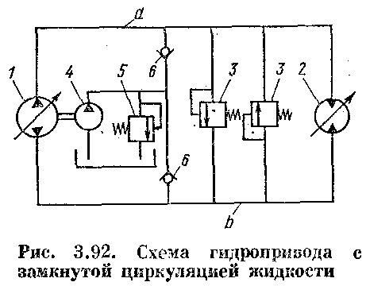
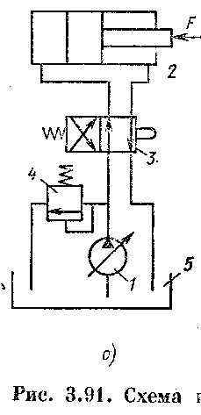
Установка фильтров на основных напорных гидролиниях (за насосами 1 на рис.) позволяет эффективно очищать полный поток, но требует фильтров с тяжелыми корпусами, способными противостоять высокому давлению.
Частичную фильтрацию потока в разомкнутой гидросистеме можно производить, устанавливая фильтр на линии слива, а в замкнутой, устанавливая его на линии нагнетания вспомогательного насоса 4 (см. рис. 3.92). При этом очищается только часть потока и насосы не защищены от загрязнений, поступающих в гидробак, но фильтры имеют малые размеры и массу.
Центробежные очистители жидкости. В гидросистемах некоторых машин применяют центробежные очистители жидкости (центрифуги). Эти фильтры очищают жидкость от частиц загрязнителя с плотностью, превышающей плотность рабочей жидкости.
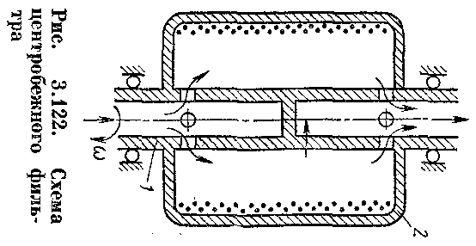
Принципиальная схема центробежного очистителя представлена на рис 3.122. Жидкость, подлежащая очистке, подается через полую ось 7 под давлением 0,3—0,6 МП а во вращающийся ротор 2, в котором она приобретает угловую скорость, приближающуюся к скорости ротора. Частицы загрязнителя с плотностью, превышающей плотность жидкости, отбрасываются под действием центробежной силы к стенкам ротора и осаждаются на них.

30. Трубопроводы, выбор проходного сечения трубопровода.
Гидролинией называются устройства, предназначенные для прохождения рабочей жидкости от одного гидроаппарата к другому в процессе работы объемного гидропривода. В гидроприводе обычно имеются: всасывающая гидролиния, по которой рабочая жидкость движется к насосу; напорная гидролиния, где рабочая жидкость движется от насоса, гидроаккумулятора или гидромагистрали к объемному гидродвигателю; сливная гидролиния — рабочая жидкость от объемного гидродвигателя движется в гидробак; гидролиния управления — рабочая жидкость движется к устройствам управления и регулирования; дренажная гидролиния, предназначенная для отвода утечек рабочей жидкости от гидроагрегатов в гидробак.
Гидролинии выполняются либо в виде трубопровода, соединяющего агрегаты и устройства гидропривода, либо s виде каналов, полученных сверлением, литьем или штамповкой в корпусе агрегата (устройства).
Расчет гидролиний сводится к расчету диаметра труб или каналов; расчету потерь давления в гидролинии: расчету труб или каналов на прочность.
Диаметр труб и каналов гидролинии определяется экономически приемлемыми и технологически допустимыми скоростями рабочей жидкости. Установлено, что средняя скорость движения рабочей жидкости υ_{д} не должна превышать следующих значений: для напорной гидролинии — 6 м/с; для всасывающей гидролинии— 1,5 м/с; для сливной гидролинии — 2 м/с; для гидролинии управления — 5 м/с.
Внутренний диаметр трубы или канала рассчитывается по формуле
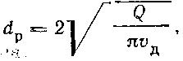
где Q — заданный расход рабочей жидкости через трубу или канал; d_{p} — расчетное значение диаметра. При выборе внутреннего диаметра трубы следует учитывать, что диаметр должен соответствовать стандартизованному ряду.
Трубопроводы, из которых монтируют гидролинии в гидроприводах, по конструкции можно разделить на жесткие и гибкие. Жесткие трубопроводы в основном изготовляют из стальных бесшовных холоднотянутых труб или из труб цветных металлов: меди или алюминия.
Соединение жестких трубопроводов, их присоединение к гидроагрегатам и гидроаппаратам должно быть надежным в смысле прочности и герметичности.
Оно производится с помощью специальных деталей, называемых соединительной арматурой. ;В гидроприводах применяют следующие типы соединений:
Гибкие трубопроводы применяют для соединения элементов гидропривода, которые расположены на подвижных частях машин и могут перемещаться друг относительно друга. В качестве гибкого трубопровода в основном применяют резинотканевые шланги, называемые рукавами высокого давления (РВД).

31. Потеря давления в трубопроводах.
Потерн давления в гидролиниях на трение по длине и в местных гидравлических сопротивлениях определяются по формулам, а именно:
на трение при ламинарном режиме — по закону Пуазейля
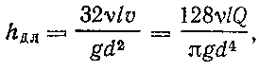
при турбулентном режиме — по формуле Дарси
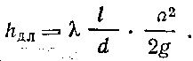
в местных гидравлических сопротивлениях — по формуле Вейсбаха
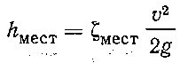
Режим течения рабочей жидкости в гидролиниях гидропривода обычно ламинарный. Но при нагревании жидкости до 80—100°С или в случае применения разжиженного масла возможен и турбулентный режим.
Значения коэффициентов местных потерь для некоторых местных сопротивлений гидролиний гидроприводов определяются экспериментально для каждого вида местного сопротивления и в ориентировочных расчетах могут приниматься: для плавных колен под углом 90° с радиусом изгиба (3—5)d £=0,12—0,15; для поворота под прямым углом в сверленых или штампованных каналах £=2; для внезапного расширения при входе в гидроцилиндр, аккумулятор, фильтр: при ламинарном режиме £=2; при турбулентном — £=1; для мест соединения труб между собой или присоединения к агрегатам с помощью арматуры £ = 0,1—0,15; для прямоугольных тройников при отводе потока под углом 90° : для отводимого потока £ = 0,9—1,2, для транзитного — £=0,1—0,2; для прямоугольных тройников: при разделении потока £=1—1,5, при слиянии потоков £=2—2,5.

